Лекция 02

ПСКП, ПОИТ-3

**ВВЕДЕНИЕ В NODE.JS**



1. **NODEJS:** программная платформа для разработки серверных web-приложений на языке JS/V8.
2. **NODEJS:** основные свойства:

* основан на **Chrome V8**;
* **среда (контейнер) исполнения** приложений на JavaScript;
* поддерживает механизм **асинхронности**;
* ориентирован на **события**;
* **однопоточный** (код приложения исполняется только в одном потоке, один стек вызовов); обычно в серверах для каждого соединения создается свой поток, в Node.js все соединения обрабатываются в одном JS-потоке;
* **не блокирует** выполнение кода при вводе/выводе (в файловой системе до 4х одновременно);
* в состав Node.js входят инструменты: **npm** – пакетный менеджер; **gyp** - Python-генератор проектов; **gtest** – Google фреймворк для тестирования С++ приложений;
* использует библиотеки: **V8** – библиотека V8 Engine, **libuv** – библиотека для абстрагирования неблокирующих операций ввода/вывода (представляет собой обертку над epoll, kqueue, IOCP); **llhttp** – легковесный парсер http-сообщений (написан на C и не выполняет никаких системных вызовов); **c-ares** -библиотека для работы с DNS; **OpenSSL** – библиотека для криптографии; **zlib** – сжатие и распаковка.

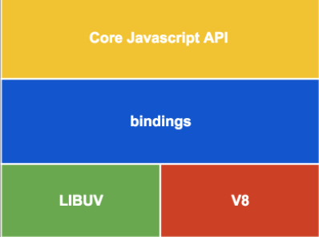

* разработчик: **Райан Дал**:



* первая версия: **2009 г**.;
* стабильные версии: с **2015 г., Node.js 4.0.0;**
* официальный сайт:

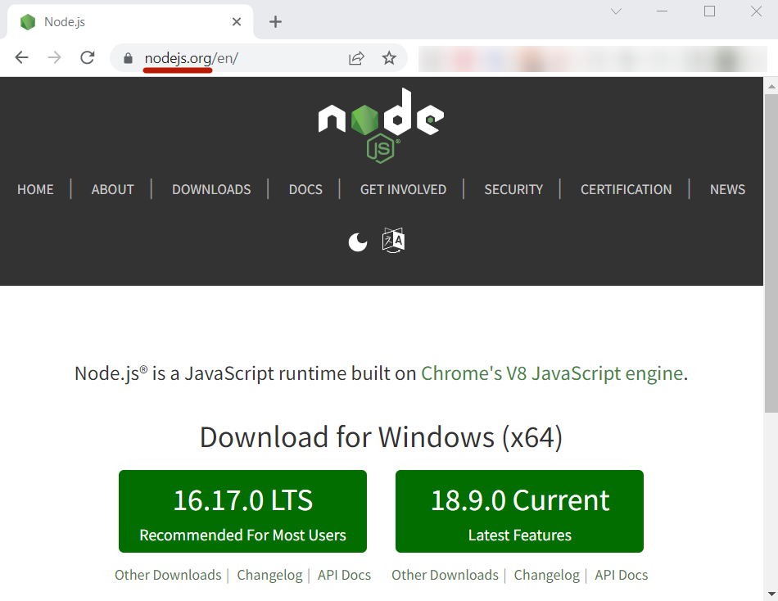

* основная сфера применения: **разработка web-серверов**;
* версионирование: **две ветки** 16.x.x – версии длительной поддержки (LST, Long Term Support), 18.x.x – нестабильные версии, включающие последние разработки (Current).
* документация: <https://nodejs.org/api/>
* Stability Index - Deprecated (0), Experimental (1), Stable (2), Locked (3)

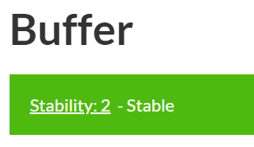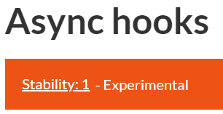 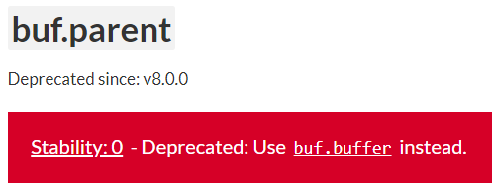

1. **V8:** принцип работы

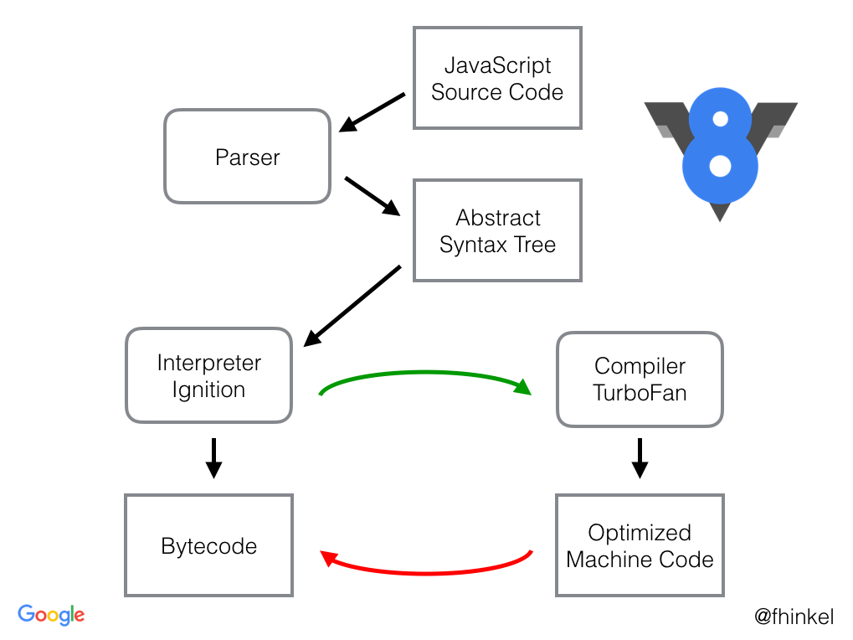

Про новый неоптимизирующий компилятор Sparkplug (работает быстрее за счет компиляции не исходного кода, а байт кода): <https://v8.dev/blog/sparkplug>

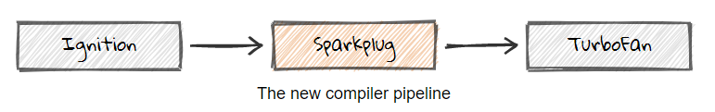

1. **NODEJS:** принцип работы

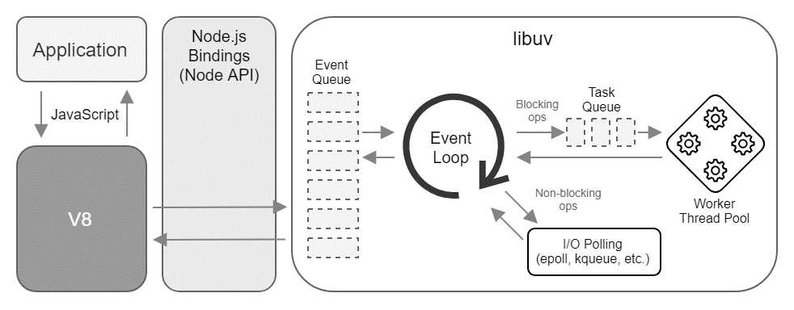



1. **NODEJS:** установка

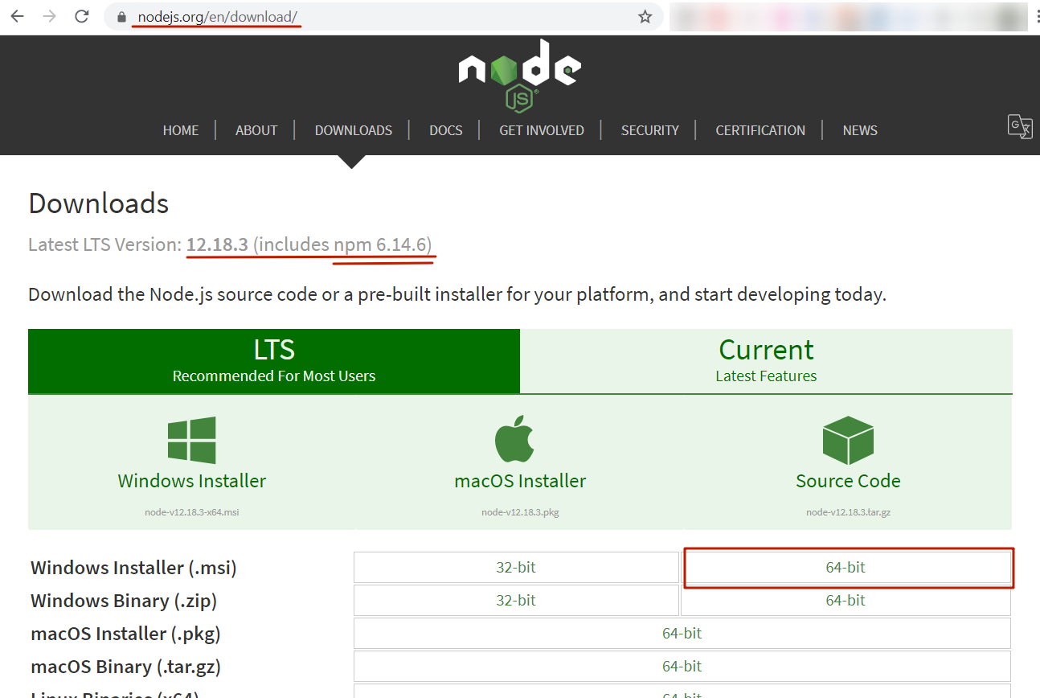

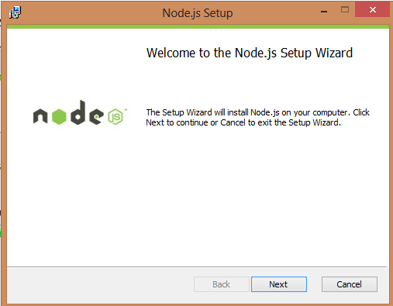**………**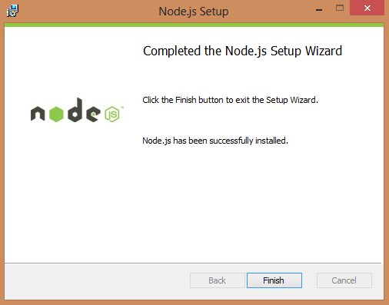

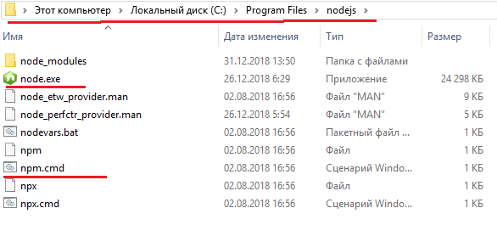

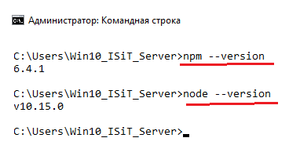

1. **NODEJS:** Hello World

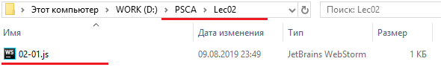

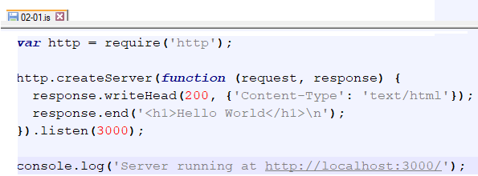

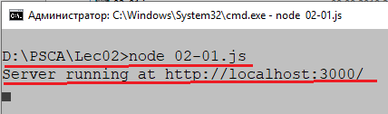

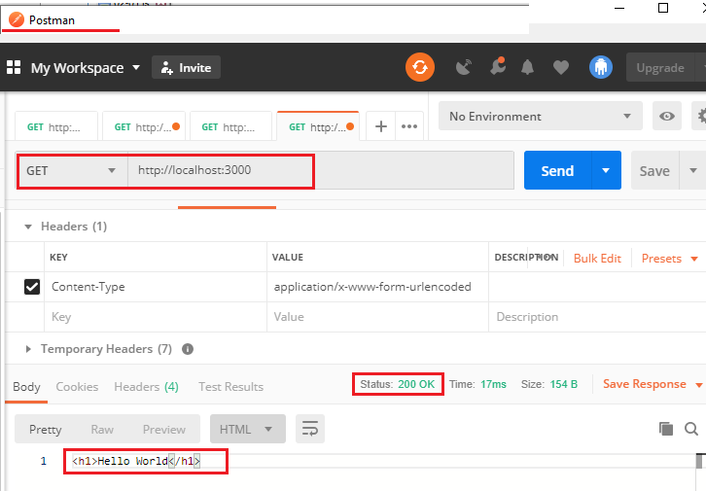

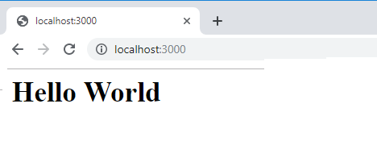

1. **NODEJS:** исследование запроса

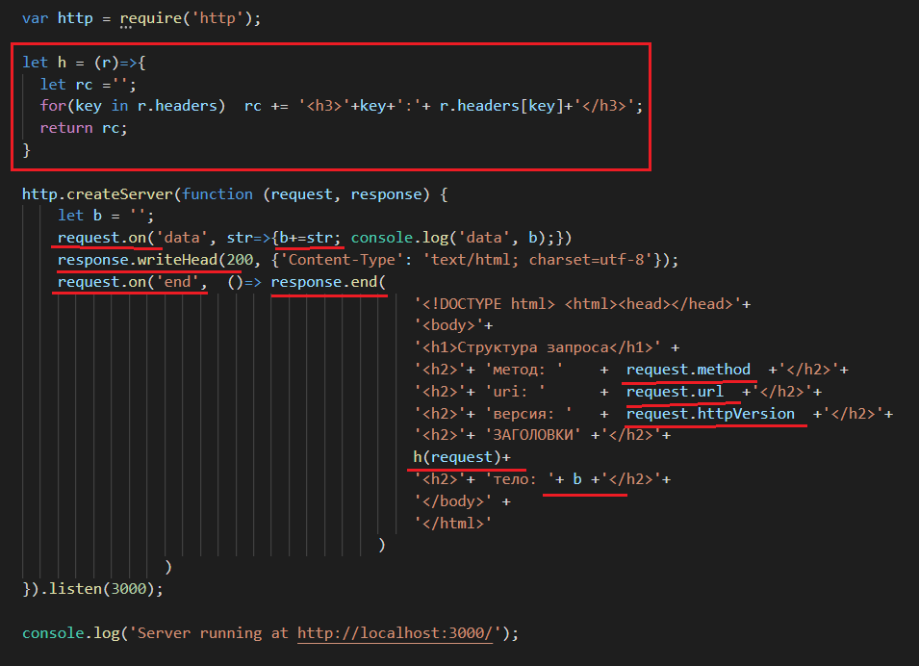

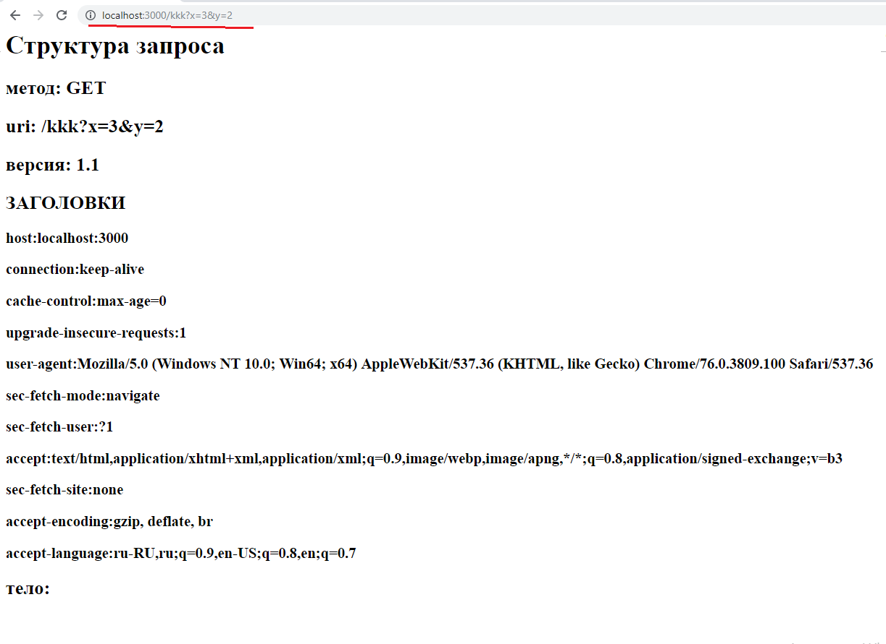

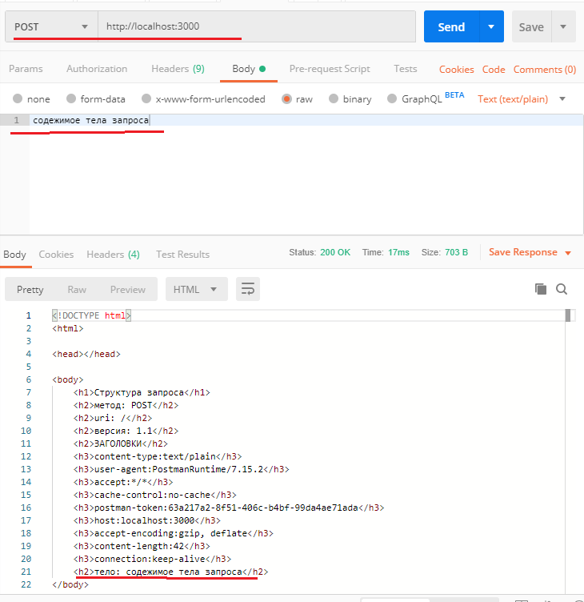

1. **NODEJS:** модуль FS

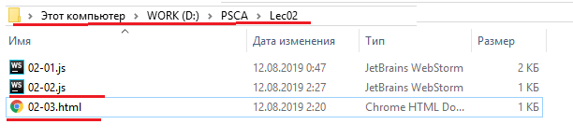

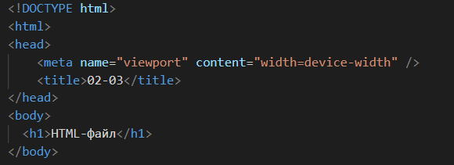

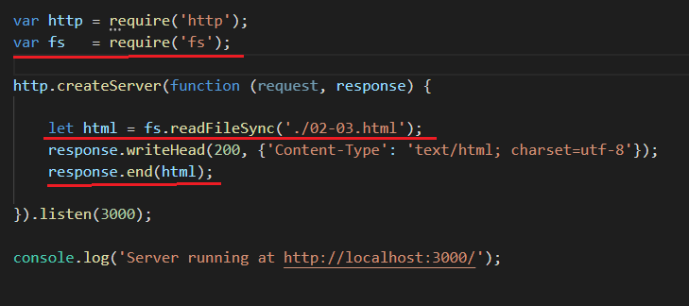

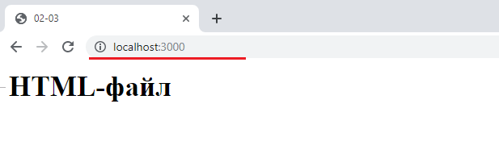

1. **NODEJS:** модуль FS, синхронное чтение

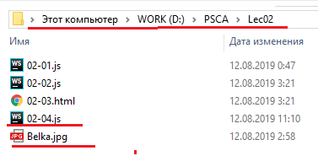

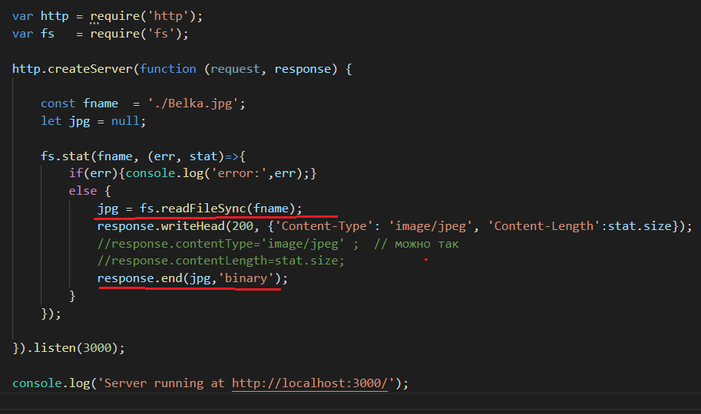

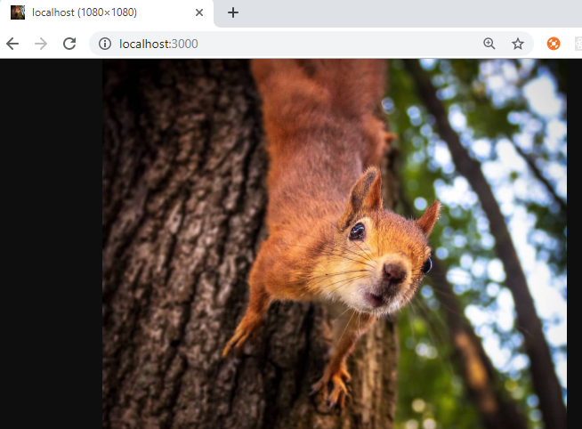

1. **NODEJS:** модуль FS, асинхронное чтение

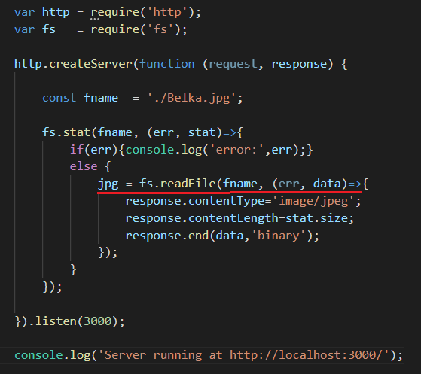

1. **NODEJS:** модуль FS, методы

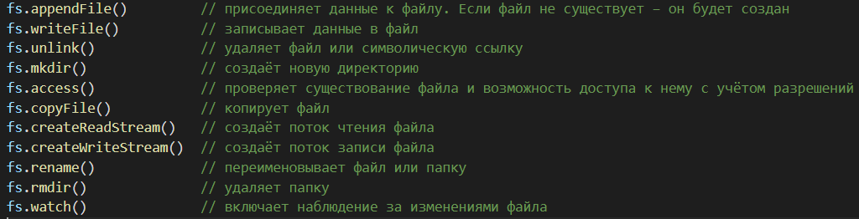

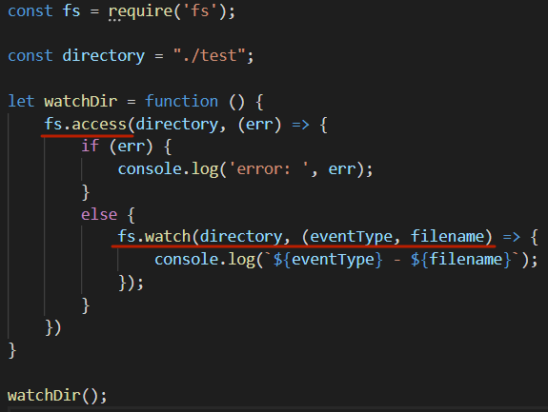

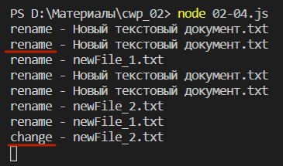

1. **NODEJS: встроенные модули (Built-in), Core modules – http, fs, console.**

|  |  |
| --- | --- |
| **Built-in Module** | **Description** |
| [assert](https://www.w3schools.com/nodejs/ref_assert.asp) | Provides a set of assertion tests |
| [buffer](https://www.w3schools.com/nodejs/ref_buffer.asp) | To handle binary data |
| child_process | To run a child process |
| [cluster](https://www.w3schools.com/nodejs/ref_cluster.asp) | To split a single Node process into multiple processes |
| [crypto](https://www.w3schools.com/nodejs/ref_crypto.asp) | To handle OpenSSL cryptographic functions |
| [dgram](https://www.w3schools.com/nodejs/ref_dgram.asp) | Provides implementation of UDP datagram sockets |
| [dns](https://www.w3schools.com/nodejs/ref_dns.asp) | To do DNS lookups and name resolution functions |
| domain | Deprecated. To handle unhandled errors |
| [events](https://www.w3schools.com/nodejs/ref_events.asp) | To handle events |
| [fs](https://www.w3schools.com/nodejs/ref_fs.asp) | To handle the file system |
| [http](https://www.w3schools.com/nodejs/ref_http.asp) | To make Node.js act as an HTTP server |
| [https](https://www.w3schools.com/nodejs/ref_https.asp) | To make Node.js act as an HTTPS server. |
| [net](https://www.w3schools.com/nodejs/ref_net.asp) | To create servers and clients |
| [os](https://www.w3schools.com/nodejs/ref_os.asp) | Provides information about the operation system |
| [path](https://www.w3schools.com/nodejs/ref_path.asp) | To handle file paths |
| punycode | Deprecated. A character encoding scheme |
| [querystring](https://www.w3schools.com/nodejs/ref_querystring.asp) | To handle URL query strings |
| [readline](https://www.w3schools.com/nodejs/ref_readline.asp) | To handle readable streams one line at the time |
| [stream](https://www.w3schools.com/nodejs/ref_stream.asp) | To handle streaming data |
| [string_decoder](https://www.w3schools.com/nodejs/ref_string_decoder.asp) | To decode buffer objects into strings |
| [timers](https://www.w3schools.com/nodejs/ref_timers.asp) | To execute a function after a given number of milliseconds |
| [tls](https://www.w3schools.com/nodejs/ref_tls.asp) | To implement TLS and SSL protocols |
| tty | Provides classes used by a text terminal |
| [url](https://www.w3schools.com/nodejs/ref_url.asp) | To parse URL strings |
| [util](https://www.w3schools.com/nodejs/ref_util.asp) | To access utility functions |
| v8 | To access information about V8 (the JavaScript engine) |
| [vm](https://www.w3schools.com/nodejs/ref_vm.asp) | To compile JavaScript code in a virtual machine |
| [zlib](https://www.w3schools.com/nodejs/ref_zlib.asp) | To compress or decompress files |